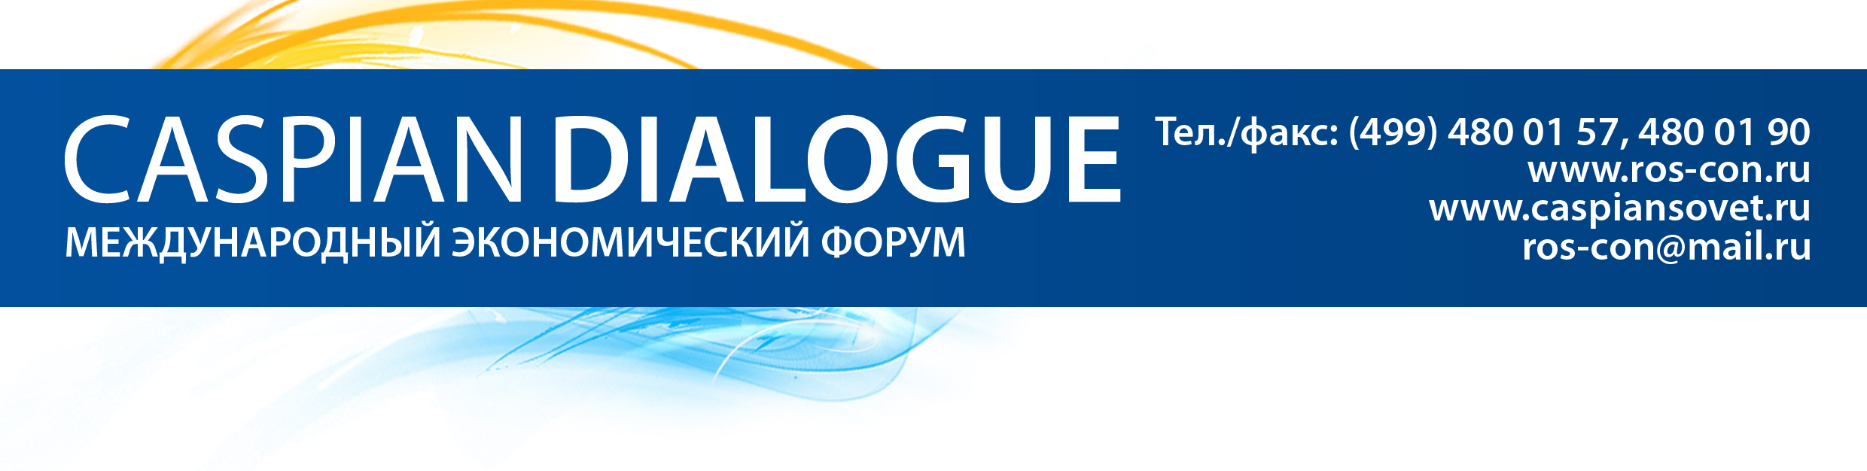
25 апреля 2012 года

ЗАЯВКА НА УЧАСТИЕ
 | Организация:
 | Руководитель:
Почтовый адрес
и индекс:
Фамилия, имя,
отчество участника:
Должность
Участника:
 | Контактная  Информация: | Код города: |  | Телефон: |  |  | Факс:
 | Контактная  Информация: | E-mail: |  |  | Internet:
 | Контактное лицо:
Второй Международный экономический форум
«КАСПИЙСКИЙ ДИАЛОГ, 2012» -
V «КАСПИЙСКИЙ ЭНЕРГЕТИЧЕСКИЙ ФОРУМ»

 | СПОНСОРСКИЙ ПАКЕТ |  |  |  |  |  |  | ОТМЕТКА
 | ГЕНЕРАЛЬНЫЙ ИНФОРМАЦИОННЫЙ ПАРТНЕР
 | ОФИЦИАЛЬНЫЙ ИНФОРМАЦИОННЫЙ ПАРТНЕР
 | ИНФОРМАЦИОННЫЙ ПАРТНЕР
 | ИНТЕРНЕТ-ПАРТНЕР

С условиями участия ознакомлен(а):

Дата заполнения_______________ Подпись__________ /__________________/
Пожалуйста, отправьте заявку в Пресс-центр Каспийского Диалога по телефону/факсу:
(499) 480-01-90, 480-01-57, 480-06-66
или по e-mail: cef2012@mail.ru, media.iew@mail.ru
Контактное лицо: Павел Николаев, Илья Иванов

www.caspiansovet.ru www.ros-con.ru

